Regio Noordkop Country & Bluegrass

www.regionoordkop.nl ether: 106.6 FM
Digitaal Ziggo: Kan. 918
luisteren on line kan via: www.regionoordkop.nl/live-radio/
of op elk gewenst moment, wanneer u maar wilt, via
http://hans.vdveen.org/muziek/

U vindt daar de uitzendingen van de laatste drie maanden, waar u vrij uit kunt kiezen.
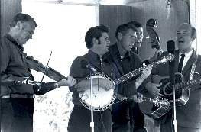
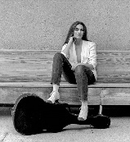
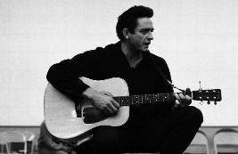
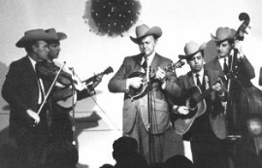
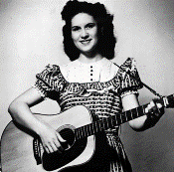
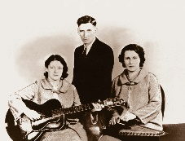
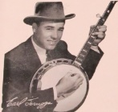
9 april 2024
Dinsdag 20:00-21:00 – Country & Bluegrass NieUw
Dinsdag 21:00-22:00 – Traditionele Country
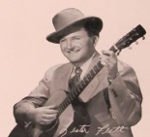
Dinsdag 22:00-23:00 – Bluegrass

samenstelling, montage & presentatie
Hans van der Veen
U heeft het niet meegemaakt, maar wij hadden Eerste Paasdag weer een geweldige middag met de Stroatklinkers in het Zielhoes in Noordpolderzijl. Helaas ziet het er naar uit dat het de laatste keer was. Ik moest maar eens een special over hen maken.
Deze week: verder met de geschiedenis vanm de drie Arthurs Smithen en een begin met meester songwriter Bill Castle. Dat is er weer echt een die zo’n special heeft verdiend. En het eerste uur? Nogal wat bekende namen deze keer. Dat zou dus best weer eens wat aardigs kunnen worden.
Veel luisterplezier!!

Dinsdag 9 april: 20:00-21:00
Country & Bluegrass NieUw

2024-15
L.T.T. Bluegrass

Country:
- Yellow Banks Kentucky Queen
- Steepland String Band Montana
- Western Swing Authority Heart of the country
- George Strait Let’s fall to pieces together
- Gabby Barrett Jesus on a train
- Randall King The one you’re waiting on
- Wilson Fairchild Class of ‘57
- The Montvales New year’s eve
Bluegrass:
- Evan Lanier Rosewood casket
- Leftover Salmon Riding on the L & N
- L.T.T. Bluegrass S blaznom stastie nedokazes najst
- Watchhouse Cavalry
- The Dead South Twenty mile jump
- Jussi Syren & Groundbreakers Southwest storm
- Ann Marie Schimber Walk with me
- Katie Powderly High horse
- Dolly Parton The last thing on my mind
- Art Stevenson Sail away ladies
- James Robinson Cherokee shuffle

Dinsdag 9 april: 21:00-22:00
Regio Noordkop Country
3 x Arthur Smith – 5
Arthur Q Smith
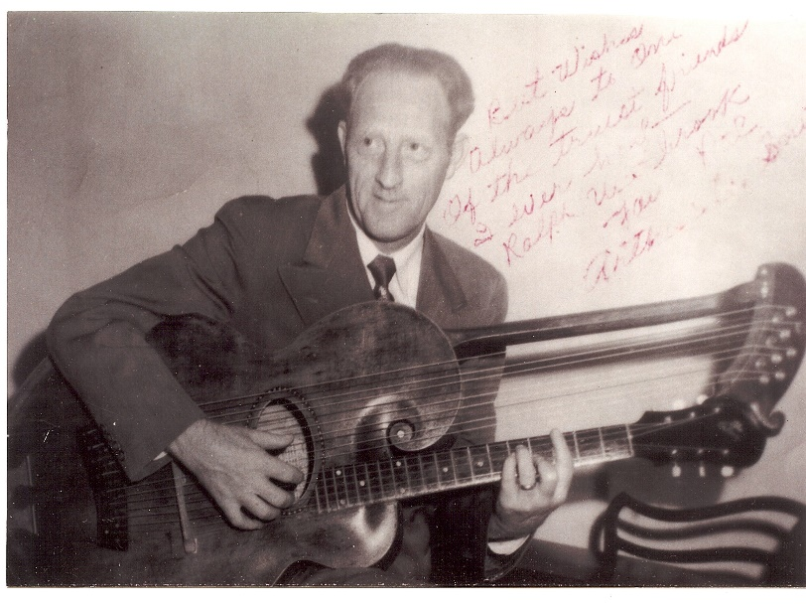

- Arthur Q. Smith All Because Of You
- Marty Stuart Be Careful Who You Love
- Carl Butler A Country Mile
- Orval Prophet Crown Of Thorns
- Esco Hankins A Daddy's Lullaby
- George McCormick Don't Add An Ex To Your Name
- Wilf Carter Guilty Conscience
- Terry Noland Heartless woman
- Carl Smith (If I could) Hold back the dawn
- Riley Crabtree I Live With Memories
- Connie Smith I Overlooked An Orchid
- Daniel O’Donnell I Wouldn't Change You if I Could
- Preston Ward I'll Still Missing You
- Mother Maybelle & The Carter Sisters
I've Got A Home Up In Glory
- Fairley Holden I've Got Blues To Spare
- Arthur Q. Smith Little Tow Head
- Johnnie & Jack Love In The First Degree
- Merv Shiner The Man In The Moon Cried Last Night
- Porter Wagoner & Dolly Parton If teardrops were pennies
- Glen Campbell Beautiful brown eyes
- George Hamilton IV Rainbow at midnight

Dinsdag 9 april: 22:00-23:00
Regio Noordkop Bluegrass
Songs written by
Bill Castle – 1
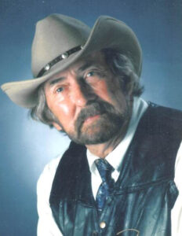

- Bill Castle Going home to Tennessee
- Rarely Herd Don’t lay down the sword
- Jeff Clair Old Simon Tuckett (ode to Lucy Mae)
- Gospel Plowboys The dream
- Dick Unteed High geared daddy
- IIIrd Tyme Out Just over the tide
- Bluegrass Cardinals It’s in my mind to wander
- Joe Mullins Another day from life
- Rarely Herd Blue yesterdays
- Hart brothers Brambles and briars
- Lonesome River Band Swing that hammer
- Velvet Blue Blue in the Blue Ridge Mountains
- Doyle Lawson The church at Hickory Grove
- Larry Sparks Christmas in the mountains
- Highland BG Gospel Quartet The birthday of our king
- Randy Kohrs & Don Rigsby If all those trains were still around
- Terry Baucom & Lou Reid & Carolina
Kneel down and pray up
- Ernie Thacker The ballad of Charlie Dill
- Bill Castle I wander back to yesterday
Bonus:
- Bill Castle Digging black gold

De vorige week
Wilt u luisteren naar het programma van de vorige week?
Control+klik op onderstaande links

Dinsdag 2 april, Country & Bluegrass NieUw, 2024-14
https://hans.vdveen.org/muziek/A - COUNTRY NU (pas verschenen)/398A - C & BG Nieuw - 2024-04-02 - 2024-13.mp3

Dinsdag 2 april, Noordkop Country: Liz Anderson - 3
https://hans.vdveen.org/muziek/B - NOORDKOP COUNTRY/398B - Regio Noordkop Country - 2024-04-02 - Liz Anderson (3).mp3

dinsdag 2 april, Noordkop Bluegrass: Een poll van B.U. - 3
https://hans.vdveen.org/muziek/C - NOORDKOP BLUEGRASS/398C - Regio Noordkop Bluegrass - 2024-04-02 - Een poll van BI (3).mp3

